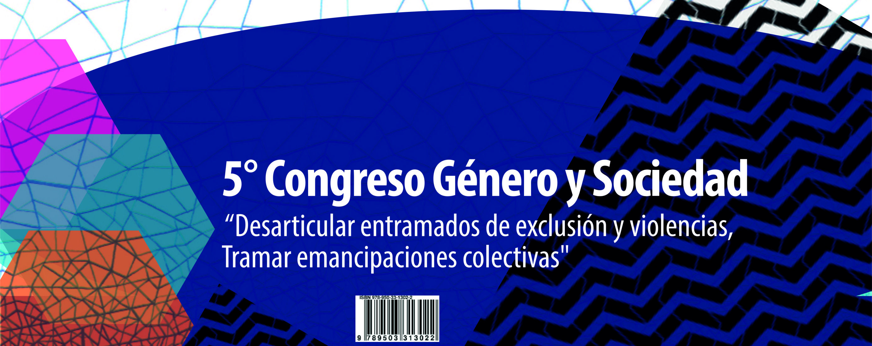

Cartografias do Hiv/Aids: As autobiografias na "Literatura Pós-Coquetel" brasileira

FONTES, Ramon Victor Belmonte

Eixo 1. Cuerpos y sexualidades en las prácticas y discursos artístico-culturales

RESUMO EXPANDIDO

Marcelo Secron Bessa (1997; 2002), ao se debruçar sobre a história do Hiv/Aids, cunhou a expressão "epidemia discursiva" para dar conta do movimento midiático que se iniciou com os primeiros casos de Aids noticiados no início da década de 1980. Segundo o autor, os meios de comunicação [no contexto da sociedade brasileira], através de reportagens folhetinescas e tendenciosas, foram os responsáveis pela produção da quase totalidade dos discursos de medo/terror, produzidos sobre Hiv/Aids, que chegavam ao conhecimento da população. Tal fato se deveu à paralisia dos governos e da comunidade científica frente à incapacidade de responder/frear o número crescente e assustador de óbitos decorrentes daquela nova e "alienígena" ameaça.

Quando nos questionamos sobre as reações possíveis, àquela época, observamos que o campo das produções literárias, rotulados como "literatura da AIDS" (MELLO & PENNA, 2017) figurou, inicialmente, como um importante espaço na luta contra os discursos enviesados da grande mídia. Os escritos de Susan Sontag (A doença como metáfora, 1978; AIDS e suas metáforas, 1988; Assim vivemos agora, 1991), Michel Cunningham (As horas, 1998), Hervé Guibert (Para o amigo que não me salvou a vida, 1990), Reinaldo Arenas (Antes que anoiteça, 1992) para citar alguns, fizeram parte dessa geração. Já os trabalhos de Herbert Daniel (A síndrome do preconceito, 1983; Alegres e Irresponsáveis Abacaxis Americanos, 1987), Caio Fernando Abreu (Triângulo das águas, 1983; Os dragões não conhecem o paraíso, 1988; Onde andará Dulce Veiga?, 1990; Pequenas epifanias, 1996) e Jean-Claude Bernardet (A doença, uma experiência, 1996) se pensarmos na realidade brasileira, por exemplo, tornaram-se marcos históricos para se pensar uma luta política preocupada em refletir literária e politicamente sobre os anos de silêncio científico (biomédico) e explosão discursiva (pensando mais especificamente o campo da comunicação) em tons folhetinescos e sensacionalistas.

A descoberta dos medicamentos antiretrovirais - responsáveis por controlar a infecção pelo vírus Hiv-, em meados da década de 1990, deu início à uma nova fase da convivência da sociedade com a soropositividade, isso porque, tais medicamentos tornaram a infecção pelo vírus Hiv apenas mais uma infecção crônica no rol das etiologias médicas e permitiram que o indivíduo soropositivo mantivesse a expectativa de vida igual ou superior aos indivíduos soronegativos (que não possuem o vírus). A partir daí, mais uma vez, o campo literário, alicerçado no gênero literário das autobiografia, escritas por pessoas soropositivas, mas também através dos romances com protagonismo de pessoas soropositivas, reclamou seu posto de ativista político na medida em que referendou a corrente literária chamada "literatura pós-coquetel" (SOUSA, 2015). No Brasil, por exemplo, a escritora Valéria Piassa Polizzi inaugurou o gênero literário pós-coquetel ao lançar o best-seller Depois daquela viagem, em 1997, seguida por Bernardo Dania (Arquhivo: Relato Autobiográfico Sobre Aids, Vida e Cascas de Banana, 1999), Rafael Bolacha (Uma vida positiva, 2012), Gabriel Abreu, pseudônimo de Salvador Corrêa (O Segundo Armário: Diário de um Jovem Soropositivo, 2014), Gabriel Estrela (Projeto Boa Sorte, 2015), Beto Volpe (Morte e Vida Posithiva, 2016), Ramon Nunes Mello (Há um mar no fundo de cada sonho, 2016; Tente entender o que tento dizer, 2018), Léo Cezimbra (HIV/AIDS - Confissões de Um Soropositivo, 2017), entre outrxs. Tal movimento de escrita vem ajudando a construir um movimento de ativismo político e literário contra aquilo que Marcelo Secron Bessa (1997; 2002) chamou de "epidemia discursiva" em torno do Hiv/Aids. Aqui, neste artigo, buscamos traçar uma cronologia dessas produções literárias escritas em primeira pessoa (autobiográficas), por indivíduos brasileirxs e com a sorologia positiva para o vírus Hiv - nomeadxs pelo discurso biomédico por indivíduos "soropositivxs". Ao construir uma linha do tempo de tais produções refletimos sobre a transformação da nomenclatura editorial "literatura da AIDS" (que repercutia os medos e indefinições do início da epidemia do Hiv/Aids, na década de 1980) para um novo tipo de consumo literário baseado no rótulo mercadológico de "literatura pós-coquetel" (produções pessoalizadas, centradas no conceito de autoria, institucionalizadas a partir do surgimento dos medicamentos de controle do vírus HIV no início da década de 1990, denominados de antiretrovirais).

Mantemos, aqui, uma metodologia do tipo exploratória, afinada com a cartografia - entendida a partir de DELEUZE & GUATARRI (2011), ROLNIK (2014) e PASSOS, KASTRUP & ESCÓSSIA (2015) - e buscamos pôr o tema da soropositividade em diálogo multidisciplinar com outros campos do saber (literatura, cultura, artes, ciências sociais, cibercultura etc.). Optamos pela técnica de pesquisa documental (representadas por publicações impressas) para a composição dos dados que irão referendar o locus sobre o qual a pesquisa se localiza. Tal escolha se deu de forma temática e temporal, isto é, além de priorizar as obras e produções por suas características autobiográficas e de autoria brasileira, elas também foram eleitas de forma que permitissem observar a mudança ou a manutenção dos discursos a respeito da epidemia do Hiv/Aids ao longo de aproximadamente 30 anos (1985-2018), desde o primeiro caso noticiado até os tempos atuais. O período estipulado, a partir da década de 1990 (surgimento dos antiretrovirais), corresponde justamente ao aparecimento desse campo literário denominado "literatura pós-coquetel" e tem significado o momento mais comercial do mercado editorial massivo e mais intimamente ligado à crítica universitária engajada nas demandas identitárias de gênero e sexualidade.

Na tentativa de concretizar uma reflexão sobre o Hiv/Aids, em diálogos múltiplos com a cultura, as produções serão vislumbradas levando-se em consideração uma atitude de inspiração cartográfica, isto é, nessa pesquisa a "diretriz cartográfica se faz por pistas que orientam o percurso da pesquisa sempre considerando os efeitos do processo do pesquisar sobre o objeto da pesquisa, o pesquisador e seus resultados" PASSOS, KASTRUP & ESCÓSSIA (2015, p.17). Portanto, ao compreendermos a cultura como um palco onde as relações de poder dão-se de forma incessante produziremos, portanto, um saber implicado, parcial e com múltiplas nuances de privilégios e subalternizações. Dessa forma, empreenderemos uma reflexão que desloca a universalidade do processo científico [objeto/pesquisador] para uma noção de saber parcialmente localizado, isto é, um "conhecimento situado e corporificado" (HARAWAY, 1995, p.22). Nesse sentido, o status sorológico do próprio pesquisador (soropositivo há três anos) também estará imbricado no ato de pesquisar/escrever.

A partir de uma reflexão afinada com os estudos feministas, decoloniais e queer buscamos discutir os processos de subjetivação que atravessam as "autobiografias positHivas brasileiras", ao mesmo tempo em que problematizamos quais as corporalidades e subjetividades podem falar dentro de e a partir de um contexto de subalternização imposto por um diagnóstico de infecção crônica, tanto no campo biomédico quanto no campo cultural. Em linhas gerais refletimos sobre a questão: "Quem é o indivíduo soropositivx brasileirox que está autorizadx a produzir uma narrativa de si no campo literário brasileiro?

REFERÊNCIAS
BESSA, Marcelo Secron. Histórias Positivas: a Literatura (des)construindo a AIDS. Rio de Janeiro: Record, 1997.
______. Os perigosos: autobiografias & AIDS. Rio de Janeiro: Aeroplano, 2002.
DELEUZE, Gilles; GUATTARI, Felix. Mil platôs: capitalismo e esquizofrenia 2, vol 1. (2 ed.). Tradução de Ana Lúcia de Oliveira, Aurélio Guerra Neto e Celia Pinto Costa. São Paulo: Ed. 34, 2011.
GUATTARI, Felix & Suely Rolnik; Micropolítica: cartografias do desejo – 7° Edição Revisada, Petrópolis, RJ: Vozes, (2005).
HARAWAY, Donna. SABERES LOCALIZADOS: a questão da ciência para o feminismo e o privilégio da perspectiva parcial. Cadernos Pagu, Campinas-SP, n.5 - Situado Diferenças, 1995. Disponível em: <http://periodicos.sbu.unicamp.br/ojs/index.php/cadpagu/article/view/1773>. Acesso em 20 set. 2016.
MELLO, Danilo Rodrigues; PENNA, João Camillo. Literatura e HIV/Aids: Reflexões sobre a era pós-coquetel. Revista Z Cultural - Revista do Programa Avançado de Cultura Contemporânea. Rio de Janeiro - RJ, ano XII, v.1, jan/jun, 2017. Disponível em: < http://revistazcultural.pacc.ufrj.br/literatura-e-Hivaids-reflexoes-sobre-a-era-pos-coquetel/>. Acesso em: 30 nov. 2017.
PASSOS, Eduardo; KASTRUP, Vírgínia & ESCÓSSIA, Liliana (org.). Pistas do método da cartografia: Pesquisa-intervenção e produção de subjetividade – Porto Alegre: Sulina, 2015.
SOUSA, Francisco das Chagas Alexandre Nunes de. Literatura e cinema pós-coquetel: da epidemia discursiva aos silenciamentos nas narrativas. Minicurso no II Seminário Internacional Desfazendo Gênero, realizado na Universidade Federal da Bahia, em 6 de setembro de 2015. Textos disponíveis em: < http://caririrevista.com.br/literatura-pos-coquetel-parte-1/> e < http://caririrevista.com.br/literatura-pos-coquetel-parte-2/>. Acesso em: 30 nov. 2017

Mestre em Cultura e Sociedade (UFBA - Universidade Federal da Bahia/Brasil), Especialista em Estudos Culturais, História e Linguagens (UNIJORGE). Estudante de doutorado do Programa de Pós-Graduação em Literatura e Cultura da UFBA - Universidade Federal da Bahia/Brasil). E-mail: ramon_fontes@hotmail.com.br
Se pensarmos, por exemplo, no contexto da sociedade norte americana as ações da ActUp - AIDS Coalition to Unleash Power, uma organização não governamental americana, fundada em março de 1987, podem figurar como exemplo de protagonismo ativista e midiático contra a omissão dos governos frente à epidemia da aids. A ActUp ficou conhecida por suas intervenções disruptivas e performáticas, que obrigavam as pessoas a discutir e reconhecer a existência de uma epidemia em curso.
O conceito de "literatura pós-coquetel" ainda é recente e o campo dos Estudos de gênero e sexualidade juntamente com o campo dos Estudos literários, na Brasil, têm refletido cada vez mais os limites e potências de tal nomenclatura. Duas das questões que dizem respeito à este debate, por exemplo, têm passado pela noção de autoria, alicerçadas no tipo de escrita denominada autobiográfica e, também, pela tensão entre o conceito de literatura e escritura.

